**Declaração Universal dos Direitos Humanos**

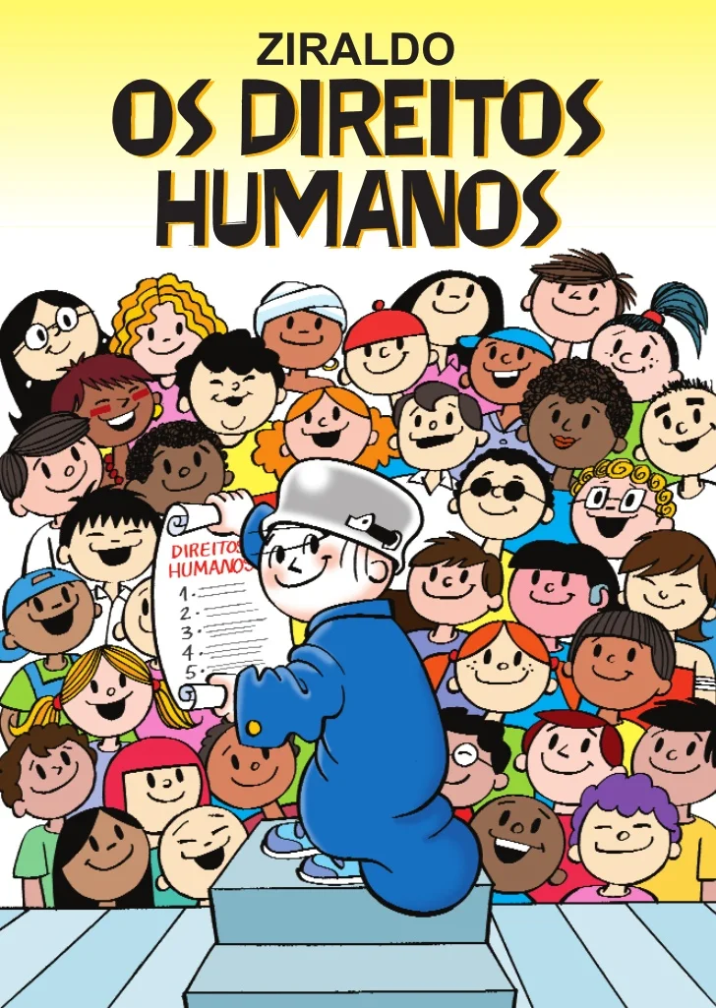

**Turma:3**[**º**](https://www.tst.jus.br/13-salario)**C**

**Nomes:**

**Kaique .E .L . S. Cardoso**

**Helder Martins**

**Luis Felipe**

**Pedro Gabriel**

**Sumário**

**Introdução** **3**

**Artigo 13: Direito à liberdade de movimento** **4**

**Artigo 14: Todo ser humano vítima de perseguição tem direito a asilo** **6**

**Artigo 15°: Todo o indivíduo tem direito a ter uma nacionalidade** **8**

**Conclusão** **9**

**Bibliografia** **10**

# Introdução

O que são os direitos humanos e como surgiram? A Declaração Universal dos Direitos Humanos foi ocasionada, principalmente, pela tragédia humanitária ocorrida no período da Segunda Guerra Mundial (1939-1945). Esse marco na história da humanidade, revelou ao mundo situações de genocídio que transcenderam os campos de batalha. Houve um verdadeiro extermínio de pessoas, milhões delas. Apenas pelo fato de existirem e serem quem são, judeus, crianças, mulheres, negros, homossexuais, idosos e camponeses tiveram suas vidas extintas.

Com o conhecimento dos povos sobre tal catástrofe, sentimentos de revolta e medo fizeram com que as pessoas buscassem o resgate da racionalidade humana. O objetivo era estabelecer um consenso universal de que todos os seres humanos têm o direito de viver. Sem ressalvas, independente de onde morem, que línguas falem, qual condição social possuam ou quaisquer outras características.

# Artigo 13: Direito à liberdade de movimento

O Artigo 13 da Declaração Universal dos Direitos Humanos (DUDH) garante liberdade de movimento. Você deve poder viajar dentro de seu próprio país e escolher onde morar.

Este direito não é absoluto. Países podem limitar o movimento de pessoas em seus territórios, como confiá-las a seus vilarejos durante um surto de Ebola, ou impedi-las de deixar suas casas se, por exemplo, estiverem ameaçadas por um tufão ou outro desastre natural. Mas deve haver um interesse público maior: é ilegal um ditador expulsar pessoas de suas casas para construir um campo de golfe.

A Ucrânia é outro país que tem sido criticado por procedimentos burocráticos que retiraram pensões de 900 mil idosos que vivem em zonas orientais separatistas. Estes aposentados, que estão entre as 1,6 milhão de pessoas deslocadas dentro da Ucrânia desde que o conflito eclodiu em 2014, foram obrigados pelo governo a cruzar a linha de frente – em áreas repletas de minas terrestres – para receber suas pensões.

A ONU na Ucrânia encorajou o governo a separar status de deslocamento do direito de pessoas coletarem as aposentadorias que adquiriram através de uma vida de trabalhos duros e a facilitar liberdade de movimento para todos os civis.

Deslocamento é uma das questões centrais da nossa época. No final de 2017, 68,5 milhões de pessoas foram forçadas a se deslocar por guerra, conflito e perseguição, o que significa uma pessoa a cada dois segundos. Isto não inclui uma nova e crescente categoria de pessoas deslocadas: aquelas que fogem das mudanças climáticas.

Estados insulares como Maldivas, Tuvalu, Kiribati e as Ilhas Marshall correm risco de se tornar inabitáveis por conta das mudanças climáticas – ou, eventualmente, ficarem submersas. Em 2005, a ONU Meio Ambiente relatou que cerca de 100 moradores de vilarejos no norte de Vanuatu já haviam sido forçados a se realocar dentro da ilha por conta do aumento do nível do mar, classificando-os como os primeiros refugiados das mudanças climáticas no mundo, uma livre expressão do termo legal. A Nova Zelândia considerou criar uma nova categoria de visto para ajudar povos do Pacífico deslocados pelas mudanças climáticas.

Diferentemente destas pessoas forçadas a se movimentar, há outras que gostariam de viajar livremente dentro de seus países, mas não podem. A ONU Mulheres diz que existem 17 países onde, por lei, mulheres não podem sair de casa da mesma maneira que seus maridos. Enfrentam obstáculos para liberdade de movimento, diante de normas sociais ou culturais, e às vezes, sob o pretexto de “proteção”, são forçadas a ficar dentro de casa e fora das salas de aula na infância.

# Artigo 14: Todo ser humano vítima de perseguição tem direito a asilo

Em 1950, dois anos após a Assembleia Geral das Nações Unidas adotar a Declaração Universal dos Direitos Humanos (DUDH), foi criado o Alto Comissariado das Nações Unidas para os Refugiados (ACNUR). A agência teria três anos para ajudar milhões de europeus que haviam fugido ou perdido suas casas durante a Segunda Guerra Mundial, e então seria desmantelada.

Décadas depois, a agência de refugiados da ONU ainda está em funcionamento e o número de pessoas deslocadas no mundo ultrapassa 68 milhões. Deste total, 25 milhões são refugiados – pessoas fugindo de conflito ou perseguição – que cruzaram uma fronteira internacional, enquanto 40 milhões são deslocados dentro de seus próprios países. O restante é formado por solicitantes de refúgio – pessoas que podem, ou não, ser determinadas como refugiadas.

O Artigo 14 da DUDH garante o direito de buscar e de gozar asilo em caso de perseguição. Este direito, além do direito de deixar um país (Artigo 13) e do direito à nacionalidade (Artigo 15), pode ser traçado diretamente aos eventos do Holocausto. Muitos países cujos redatores trabalharam na DUDH estavam cientes de que haviam rejeitado muitos refugiados judeus, possivelmente condenando-os à morte. Além disso, muitos judeus, roma (ciganos) e outros perseguidos pelos nazistas não conseguiram fugir da Alemanha para salvar suas vidas.

O direito de buscar asilo não é irrestrito. O Artigo 14 deixa claro que pessoas não podem receber asilo simplesmente para evitar perseguição por “crimes de direito comum ou por atos contrários aos objetivos e princípios das Nações Unidas”. Então, autores de crimes de guerra e pessoas consideradas culpadas por crimes contra a paz e contra a humanidade, não têm direito a asilo.

O deslocamento entre fronteiras – incluindo migrantes, solicitantes de refúgio e refugiados – se tornou amplamente controverso no mundo todo nos anos recentes. Para exercer o direito articulado no Artigo 14, as pessoas devem efetivamente entrar em outro país. Hoje, países de todo o mundo estão fechando as portas, afastando refugiados e outros migrantes com cercas de arame farpado, muros e exércitos.

“Nos comprometemos com um compartilhamento mais equitativo do peso e da responsabilidade de receber e apoiar refugiados do mundo”, disseram os países da Assembléia Geral da ONU, na Declaração para Refugiados e Migrantes, de 19 de setembro de 2016.

Os países têm o direito de controlar suas fronteiras. No entanto, como a ONU têm destacado há anos, um sistema ordenado de migração com base nos princípios dos direitos humanos enraizados na DUDH não responderia somente às preocupações legítimas dos países em relação à segurança, mas também honraria os direitos tanto de refugiados quanto de migrantes

Muitas pessoas que possuem claras necessidades de proteção, e deixam suas casas por razões fora de controle, não recebem refúgio porque não se encaixam na definição de “refugiado”. Os chamados “refugiados climáticos” são um bom exemplo das lacunas e desafios da proteção atualmente.

Não está claro quantas pessoas se deslocaram entre fronteiras por conta das mudanças climáticas, mas estatísticas de deslocamento interno são ilustrativas. O Centro de Monitoramento de Deslocamentos Internos estima que, de 2008 a 2016, desastres relacionados às condições meteorológicas deslocaram, em média, 21,7 milhões de pessoas dentro de seus próprios países a cada ano. Isto não inclui problemas mais lentos relacionados às mudanças climáticas, como aumento dos níveis dos mares, intrusão salina — fenômeno pelo qual uma massa de água salgada penetra em uma massa de água doce — ou desertificação de terras agrícolas.

Similarmente, pessoas deslocadas pela fome em muitos casos não são consideradas refugiadas pela definição da Convenção de 1951, ou pelas diversas formas expandidas de proteção aos refugiados. Ainda que claramente estejam precisando de proteção e assistência – e, se não podem ter isso em casa, não têm opção a não ser ir ao exterior.

O Pacto Global para as Migrações pede para países “cooperarem para identificar, desenvolver e fortalecer soluções para migrantes compelidos a deixar seus países de origem por conta de desastres naturais, dos efeitos adversos das mudanças climáticas e degradação ambiental”. Para tais pessoas que não são capazes de voltar para seus países, soluções concebidas no pacto incluem realocação planejada e novas opções de vistos.

# Artigo 15°: Todo o indivíduo tem direito a ter uma nacionalidade

A maior parte das pessoas do mundo toma como garantido o direito à nacionalidade, reconhecido no Artigo 15 da Declaração Universal dos Direitos Humanos (DUDH). A maioria de nós pode adquirir carteira de identidade, passaporte ou outros documentos sem qualquer problema. Mas, no mundo todo, cerca de 3,9 milhões de pessoas estão oficialmente sem nacionalidade. A Agência da ONU para os Refugiados (ACNUR) estima que o número verdadeiro possa ser três vezes maior.

“Ser destituído de cidadania é ser destituído do mundo; é como retornar a uma selva como homens das cavernas ou selvagens... eles podiam viver e morrem sem deixar quaisquer vestígios”, disse a filósofa política alemã de origem judaica Hannah Arendt, no livro "As origens do totalitarismo".

A Declaração Universal afirma que todo ser humano tem direitos e liberdades inerentes estabelecidos pelo documento. Por esta razão, muitos se opõem à formulação de Hannah Arendt de que nacionalidade é o “direito de ter direitos”. No entanto, sem nacionalidade, é praticamente impossível exercer muitos outros direitos – ir à escola, receber tratamento médico, conseguir um emprego legalmente, relatar um crime, viajar entre fronteiras.

Algumas pessoas são deliberadamente transformadas em apátridas – tendo sua nacionalidade recusada ou retirada como parte de um processo de perseguição política, racial ou étnica, e frequentemente são subsequentemente forçadas a fugir para outros países, onde permanecem apátridas por muitos anos.

Algumas pessoas são deliberadamente transformadas em apátridas – tendo sua nacionalidade recusada ou retirada como parte de um processo de perseguição política, racial ou étnica, e frequentemente são subsequentemente forçadas a fugir para outros países, onde permanecem apátridas por muitos anos. Os rohingyas em Mianmar são um exemplo óbvio. A filósofa alemã Hannah Arendt – que foi tanto apátrida quanto refugiada, primeiro na França e depois nos Estados Unidos – é outro exemplo.

# Conclusão

Os direitos humanos são extremamente necessário, e além de sua importância o sua história de origem e o órgão responsável por sua criação a ONU em 1948 dá muito mais peso a este documento, que busca trazer a dignidade humana garantindo os direitos dos mesmos, no Artigo 13 que se trata da liberdade de movimento pode-se observar que há países aos quais por questões de costume, religiosa e mesmo políticas não garantem este direito, há situações como o lockdown que o governo pode restringir o este direito mas não dia a dia este direito deve prevalecer. No Artigo 14 todo ser humano vítima de perseguição tem direito a asilo, perseguições politicas, guerras ou por discriminação, mas há ecessões como para crimes do direito comum e contra a paz, deve ser criado um ma nova categoria de visto para refugiados, a categorias de refugiados de mudanças climaticas, pois os mesmo não se encaixam nas outras categorias de refugiados. No Artigo 15 todo o indivíduo tem direito a ter uma nacionalidade, isto possibilita que o indivíduo possa ter acesso a direito como educação, saúde, conseguir um emprego legalmente, existem muitas pessoas que não possuem nacionalidade e por esta questão vivem à margem da sociedade.

# Bibliografia

Artigo 13

<https://brasil.un.org/pt-br/81748-artigo-13-direito-liberdade-de-movimento>

Artigo 14

<https://brasil.un.org/pt-br/81776-artigo-14-direito-asilo>

artigo 15

<https://brasil.un.org/pt-br/81795-artigo-15-direito-nacionalidade>

introdução

<https://www.fundobrasil.org.br/blog/direitos-humanos-o-que-sao-e-porque-precisamos-falar-sobre-isso/?gclid=Cj0KCQjwhsmaBhCvARIsAIbEbH47ZiIFmyMxfhUj2Cch-Gnp9IPTfcvLZmJZ9E1-87aUtgASCBt6h_caAhpgEALw_wcB>